Министерство цифрового развития, связи и массовых коммуникаций

Ордена трудового красного знамени

Федеральное государственное бюджетное образовательное

учреждение высшего образования

«Московский технический университет связи и информатики»

_________________________________________________________________

Кафедра «Информатика»

Лабораторная работа №8

«Протоколы транспортного уровня TCP и UDP. Номера портов.»

Выполнил:

студент гр.БЭИ2102

Ахтямов Б.Р.

Проверил:

доцент кафедр

“Бизнес-информтаика”

Тутова Н. В.

Москва 2022

**Задание на лабораторную работу**

Задания:

a) Определить IP-адрес сервера по доменному имени и наоборот;

б) Задать новый DNS-сервер;

в) Перенаправление запроса по доменному имени на “другой” IP.

**Ход работы**

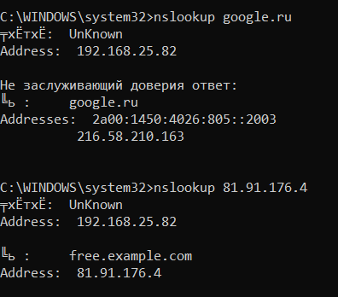

Рисунок 1 – IP-адрес

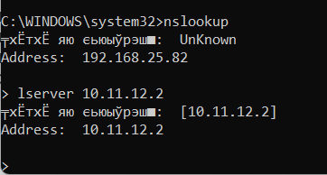

Рисунок 2 – Изменение DNS-сервера

**Контрольные вопросы**

1. Что такое DNS? Для чего нужны DNS-серверы?

DNS (англ. DomainNameSystem – система доменных имён) – компьютерная распределённая система для получения информации о доменах. DNS-серверы занимаются преобразованием доменных имен в IP-адреса и наоборот.

1. С помощью какой команды можно узнать IP-адрес соответствующий доменному имени и наоборот? Опишите синтакcис этой команды.

Узнать IP-адрес соответствующий доменному имени и наоборот можно с помощью команды nslookup. Полный синтаксис команды выглядит следующим образом:

nslookup [-подкоманда ...][{искомый_компьютер| [-сервер]}],

1. Используя какие команды, можно изменить разрешающий DNS-сервер?

С помощью интерактивного режима nslookup, используя команду lserver

1. Опишите процесс разрешения соответствия IP<->доменное имя.

Компьютер «просматривает» файл hosts в папке Windows на наличие статически прописанных соответствий IP< -> доменное имя;

Далее он ищет динамическое соответствие в кэш-памяти и находит его лишь в том случае если в последнее время уже осуществлял данное разрешение;

Если и здесь нет соответствия, тогда он, используя заданные DNS серверы, делает запрос на разрешение интересующего соответствия;

Ответ DNS-сервера.

1. Как прописать однозначное соответствие IP-адреса доменному имени?

Добавив необходимое соответствие в файл hosts